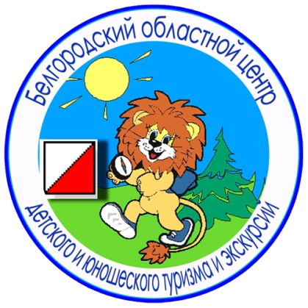
ГОУ ДОД «Белгородский областной Центр детского и юношеского туризма и экскурсий»

поздравляет всех с началом
2011-2012 учебного года
и приглашает учащихся Белгородской области вместе с учителями и родителями принять участие в новых учебно-тематических экскурсиях и экскурсионно-образовательных программах

- «Святой, прославивший Белгород в веках» – учебно-тематическая экскурсия по г. Белгороду, посвященная 100-летию канонизации Святителя Иоасафа с посещением Преображенского кафедрального собора, часовни и пещерки Святителя Иоасафа, детского духовно-просветительского центра Святителя Иоасафа.
Стоимость на группу 42+3 – 6600 руб.

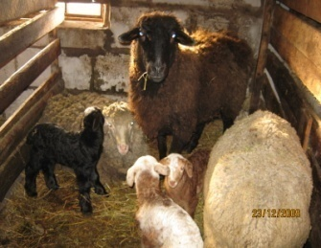
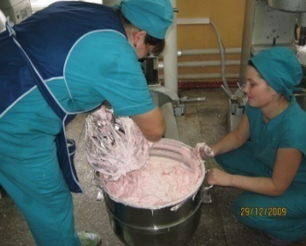
- «Короча – край вкусного печенья и живительной воды» – учебно-тематическая экскурсия в г. Короча с посещением храма Рождества Пресвятой Богородицы, святого источника «Ясный колодец», кондитерской фабрики «Белогорье и К» с дегустацией, фермерского хозяйства семьи Пчелкиных в с. Короткое.
Стоимость на группу 42+3 – 11440 руб.
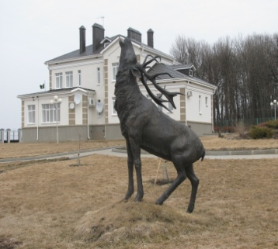
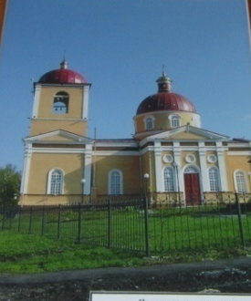
- «Корочанские угодья – село Плоское» учебно-тематическая экскурсия в с. Плоское Корочанского района с посещением храма Казанской иконы Божией матери и мастерских по изготовлению церковной утвари, охотничьего комплекса «Белоречье» (прогулка с егерем на охотничьи вышки и кормушки), мебельной фабрики «Белоречье» (цех распилки, цех изготовления, выставочный зал готовой продукции). В программу учебно-тематической экскурсии включен пикник в рекреационной зоне с. Плоское (каша и чай).
Стоимость на группу 42+3 –11000 руб.

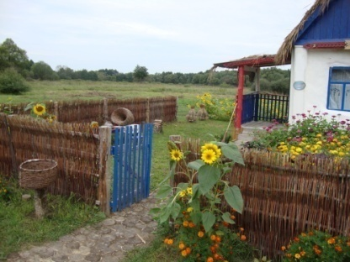
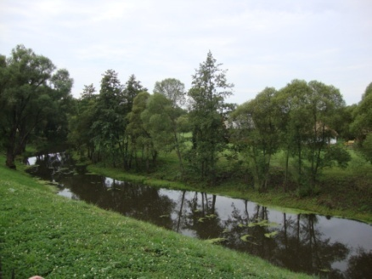
- «Ключи» – учебно-тематическая экскурсия в хутор Кострома Прохоровского района. Музей под открытым небом – этнографическая деревня, пруд, русло реки Псёл, многочисленные ручьи и родники, «Тропа здоровья», часовня и купель в честь Архистратига Божьего Михаила. В ходе экскурсии можно будет отведать вкусных блинов!
Стоимость на группу 42+3 –11880 руб.

- «Музей природы Белогорья» – учебно-тематическая экскурсия в с. Большое Прохоровского района.
Стоимость на группу 42+3 –11440 руб.

Ждем Ваших заявок по телефону 8 (4722) 34-46-00, 34-30-74 сайт: http://www.belcdtur.ru
Наш адрес: г. Белгород, Кутузова,19, E-mail: belcdtur@mail.ru

